집중 행동 계획 (Targeted Action Plans) 보고서

2021년 12월 3일 ~ 2022년 6월 30일

*Australia’s Disability Strategy 2021-2031*

This document, Summary Targeted Action Plans Report, is licensed under the Creative Commons Attribution 4.0 International License, with the exception of:

• The Australia’s Disability Strategy 2021-2031 logo and branding

• Any third-party material

• All images and/or photographs.

More information on this CC By license is set out at the Creative Commons

website: <https://creativecommons.org/licenses/by/4.0/legalcode>

Creative Commons 로고

Attribution

Use of all or part of this document must include the following attribution:

© Commonwealth of Australia (Department of Social Services) 2022

Enquiries about copyright arrangements and any use of this information can be sent to the Department of Social Services:

By email: copyright@dss.gov.au

By post:

Communications and Media

Department of Social Services, GPO Box 9820, Canberra ACT 2601

Design: Dreamtime Creative

목차

서문 4

전국 진행 상황 5

고용 집중 행동 계획 8

지역사회의 태도 집중 행동 계획 11

유아 보육 집중 행동 계획 13

안전 집중 행동 계획 15

비상 상황 관리 집중 행동 계획 17

실행 중인 행동 계획 19

# 서문

*Australia’s Disability Strategy (호주 장애전략) 2021-2031*은 향후 10년에 걸쳐 장애인의 삶을 변화하기 위한 계획을 제시한 것입니다.

이 전략 하에서, 집중 행동 계획(TAPs)은 장애인을 위한 성과를 개선하는 특정 결과물들을 달성하기 위해 1년에서 3년 동안에 집중적으로 초점을 두는 것입니다.

각각의 집중 행동 계획은 호주의 모든 장애 담당 장관들에 의해 위임되고 승인되며, 정부의 일련의 집중 통합된 행동 계획들을 포함합니다. 행동 계획들은 이용 가능한 증거를 기반으로 하며 장애인들이 계획의 실행에 관여합니다.

2021년 12월 3일 호주장애전략과 함께 시작된 5가지 집중 행동 계획은 다음과 같습니다.

* [고용 집중 행동 계획](https://www.disabilitygateway.gov.au/document/3151)
* [지역사회의 태도 집중 행동 계획](https://www.disabilitygateway.gov.au/document/3141)
* [유아 보육 집중 행동 계획](https://www.disabilitygateway.gov.au/document/3146)
* [안전 집중 행동 계획](https://www.disabilitygateway.gov.au/document/3176)
* [비상 상황 관리 집중 행동 계획](https://www.disabilitygateway.gov.au/document/3181)

이 5가지 TAP는 정부가 2021년 12월 3일부터 2024년 6월 30일까지 착수하기로 약속했던 구체적인 행동 계획들을 요약하고 있습니다. 호주장애전략의 전체 기간 동안, 새로운 TAP 개발이 의뢰될 것입니다. TAP의 주안점은 장애인의 참여를 통해 알려드릴 것입니다. 모든 TAP는 호주장애전략의 웹 사이트에 게시될 것입니다.

이 보고서는 TAP에 대한 첫 번째 연례 보고서이며 2021년 12월 3일부터 2022년 6월 30일까지 기간에 해당합니다.

보고서는 5가지 TAP에 걸친 417개의 행동 계획 각각에 대한 진행 상황의 개요를 제공합니다.

이 보고서에는 417개의 행동 계획 각각에 대해 보고 기간 동안의 진행 상황에 대한 요약 세부사항을 설명하는 부록이 포함되어 있습니다. 또한 각 행동 계획에 대해 보고된 진행 상황은 종합 현황을 포함합니다.

* 완료됨 이 행동 계획은 2022년 6월 30일까지 완료되었음.
* 정상 진행중 이 행동 계획은 계획대로 진행되고 있음.
* 일부 지연 행동 계획이 진행 중이지만 원래 일정보다 늦어지고 있음.
* 일시 중지됨 행동 계획이 시작되었거나 시작될 예정이었지만, 일시 중지됨.
* 향후 시작 행동 계획이 2022년 6월 30일 이후에 시작될 예정이었음.

호주연방정부, 주 및 테리토리 정부가 TAP 보고서에 기여했습니다.

TAP를 비롯한 호주장애전략에 대한 자세한 내용은 [www.disabilitygateway.gov.au/ads](http://www.disabilitygateway.gov.au/ads) 에서 확인할 수 있습니다.

# 전국 진행 상황

7개월의 보고 기간 동안 TAP 행동 계획에 대한 활동들이 잘 진행되었습니다.

모두 합해서, 5가지 TAP에는 호주연방정부, 주 및 테리토리 정부 전반에 걸쳐 417개의 행동 계획이 포함되어 있습니다. 5가지 TAP 모두에 걸쳐, 대부분의 행동 계획은 보고 기간 내에 시작한 것으로 확인되었으며, 이는 다음과 같습니다.

* 350건 (84%)이 완료되었거나 계획대로 진행 중인 것으로 보고됨
* 58건 (14%)은 일부 활동을 완료했지만 일부 지연이 발생하거나 일시 중지됨
* 9건 (2%)은 보고 기간 이후에 시작 날짜가 예정됨

TAP 행동 계획이 일부 지연되거나 일시 중지된 이유는 다양했지만, 일부 행동 계획은 정부 내부 또는 정부 간 활동들에 의해 영향을 받았습니다.

* 3건은 정부 간 행동 계획 조율과 관련됨
* 7건은 자체 또는 다른 정부 내의 활동 또는 결정에 좌우됨

또한 COVID-19가 우리 업무 및 생활에 영향을 미쳐왔고 앞으로도 계속 영향을 미치는 반면, COVID-19가 행동 계획의 지연이나 초점에 영향을 주어, 진행 상황에 영향을 주었다고 구체적으로 보고된 경우는 15건(4%)에 불과합니다. 뉴사우스웨일즈(NSW)에서는 한 건의 행동 계획(0.2%)이 홍수 대응 활동들로 인해 일시 중지되었습니다.

각 TAP는 계획된 활동의 90% 이상이 완료, 진행 중 또는 일부 지연으로 보고되었습니다. 비상 상황 관리 TAP는 보고 기간 동안 완료되었거나 예정대로 진행 중인 활동의 비율(95%)이 가장 높았습니다. 안전 관련 TAP에는 완료된 행동 계획 건수(15)가 가장 많기는 하지만, 일부 지연이 있거나 일시 중지된 행동 계획 건수도 가장 많았습니다 (24).

표 1: TAP 별 TAP 활동 진행 상황 및 현황

|  |  |  |  |  |  |  |
| --- | --- | --- | --- | --- | --- | --- |
| **TAP** | **완료됨** | **정상 진행중** | **일부 지연** | **일시 중지됨** | **향후 시작** | **합계** |
| **고용** | 10 | 62 | 9 | 1 | 1 | 83 |
| **지역사회의 태도** | 5 | 54 | 6 | 3 | 0 | 68 |
| **유아 보육** | 2 | 59 | 10 | 2 | 3 | 76 |
| **안전** | 15 | 88 | 21 | 3 | 5 | 132 |
| **비상 상황 관리** | 11 | 44 | 2 | 1 | 0 | 58 |
| **합계** | 43 | 307 | 48 | 10 | 9 | 417 |
| **백분율** | 10% | 74% | 12% | 2% | 2% |  |

차트 1: TAP 별 활동 진행 상황 및 현황

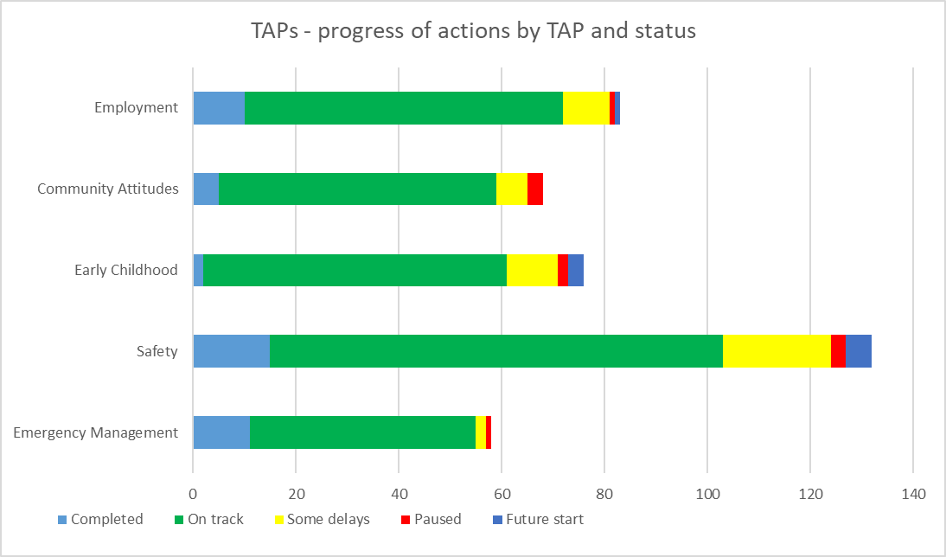

정상 진행중

일시 중지됨

TAP 별 활동 진행 상황 및 현황

완료됨

일부 지연

고용

향후 시작

비상 상황 관리

안전

유아 보육

지역사회의 태도

정부 전반에 걸쳐 활동의 90% 이상이 완료되었거나, 정상 진행 중에 있거나, 일부 지연이 있는 것으로 보고되었습니다. 서호주는 보고 기간 중 예정대로 진행 중인 활동 비율(100%)이 가장 높았습니다. 남호주는 보고 기간 중 완료된 활동 건수(15개)가 가장 많았습니다.

표 2: 정부별 TAP 활동 진행 상황 및 현황

|  |  |  |  |  |  |  |
| --- | --- | --- | --- | --- | --- | --- |
| **정부** | **완료됨** | **정상 진행중** | **일부 지연** | **일시 중지됨** | **향후 시작** | **합계** |
| 호주 정부 | 5 | 31 | 16 | 1 | 6 | 59 |
| 뉴사우스웨일즈 | 3 | 31 | 9 | 3 | 0 | 46 |
| 빅토리아 | 0 | 46 | 2 | 2 | 0 | 50 |
| 퀸즐랜드 | 9 | 37 | 8 | 0 | 1 | 55 |
| 서호주 | 0 | 31 | 0 | 0 | 0 | 31 |
| 남호주 | 15 | 47 | 3 | 2 | 2 | 69 |
| 태즈매니아 | 3 | 21 | 5 | 0 | 0 | 29 |
| ACT | 4 | 35 | 1 | 0 | 0 | 40 |
| 노던 테리토리 | 4 | 28 | 4 | 2 | 0 | 38 |
| **전국 합계** | **43** | **307** | **48** | **10** | **9** | **417** |

차트 2: 정부별 TAP 활동 진행 상황 및 현황

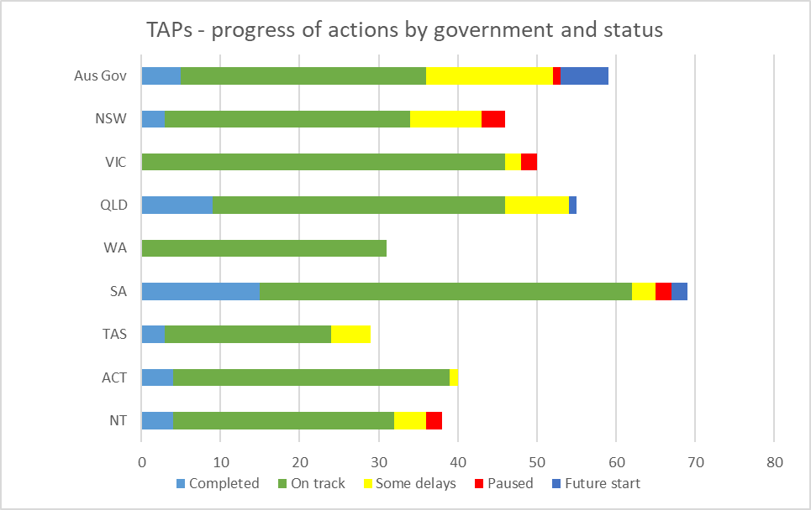

태즈매니아

호주 정부

뉴사우스웨일즈

일시 중지됨

정상 진행중

정부별 TAP 활동 진행 상황 및 현황

완료됨

노던 테리토리

ACT

남호주

서호주

퀸즐랜드

빅토리아

향후 시작

일부 지연

# 고용 집중 행동 계획

**서문**

고용 TAP는 호주장애전략의 고용 및 재정 안정성 성과 영역 하에서 진척을 추진하기 위해 고안되었습니다. 이 성과 영역은 장애가 있는 사람들이 경제적 안정을 누리고, 미래에 대한 계획을 세울 수 있도록 하며, 자신의 삶에 대해 선택과 통제를 할 수 있도록 하는 것을 목표로 합니다. 경제적 안정의 핵심 요소는 고용이며, 이 TAP는 이 성과 영역에 중요한 기여를 할 것입니다.

고용 TAP에 따라 호주연방정부, 주 및 테리토리 정부 전반에 걸쳐 83개의 행동 계획이 있습니다. 여기에는 장애가 있는 사람들을 기술 부족 영역에 연결하기 위한 고용 시범 프로그램 제공, 공공 서비스 분야에 장애인 고용 촉진 그리고 고용 프로그램 개선 촉진을 위한 행동 계획이 포함됩니다.

**목표**

1. 장애인의 고용을 증진시킨다.

2. 젊은 장애인들의 교육에서 취업으로의 전환을 향상시킨다.

표 3: 고용 TAP - 정부별 행동 계획 진행 상황

|  |  |  |  |  |  |  |
| --- | --- | --- | --- | --- | --- | --- |
| **정부** | **완료됨** | **정상 진행중** | **일부 지연** | **일시 중지됨** | **향후 시작** | **합계** |
| 호주 정부 | 3 | 6 | 3 | 0 | 0 | 12 |
| 뉴사우스웨일즈 | 1 | 5 | 1 | 0 | 0 | 7 |
| 빅토리아 | 0 | 17 | 0 | 1 | 0 | 18 |
| 퀸즐랜드 | 2 | 9 | 0 | 0 | 0 | 11 |
| 서호주 | 0 | 7 | 0 | 0 | 0 | 7 |
| 남호주 | 1 | 9 | 0 | 0 | 1 | 11 |
| 태즈매니아 | 1 | 0 | 4 | 0 | 0 | 5 |
| ACT | 2 | 5 | 0 | 0 | 0 | 7 |
| 노던 테리토리 | 0 | 4 | 1 | 0 | 0 | 5 |
| **전국 합계** | **10** | **62** | **9** | **1** | **1** | **83** |

차트 3: 고용 TAP - 정부별 행동 계획 진행 상황

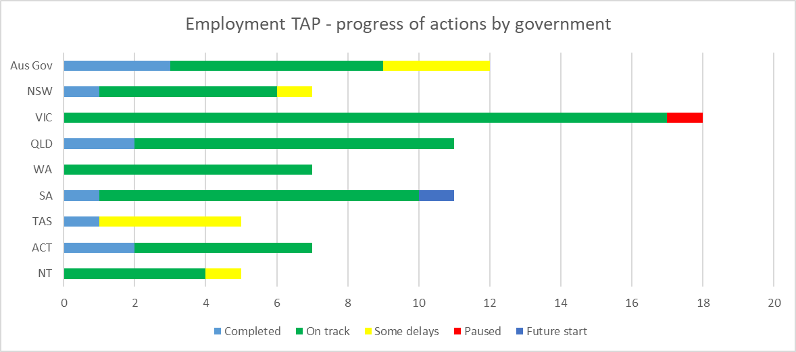

완료됨

일부 지연

향후 시작

정상 진행중

일시 중지됨

태즈매니아

퀸즐랜드

뉴사우스웨일즈

호주 정부

고용 TAP - 정부별 행동 계획 진행 상황

노던 테리토리

ACT

남호주

서호주

빅토리아

표 4: 고용 TAP - 목표별 행동 계획 진행 상황

|  |  |  |  |  |  |  |
| --- | --- | --- | --- | --- | --- | --- |
| **목표** | **완료됨** | **정상 진행중** | **일부 지연** | **일시 중지됨** | **향후 시작** | **합계** |
| 목표 1 | 5 | 41 | 6 | 1 | 0 | 53 |
| 목표 2 | 5 | 21 | 3 | 0 | 1 | 30 |
| **전체** | **10** | **62** | **9** | **1** | **1** | **83** |

차트 4: 고용 TAP - 목표별 행동 계획 진행 상황

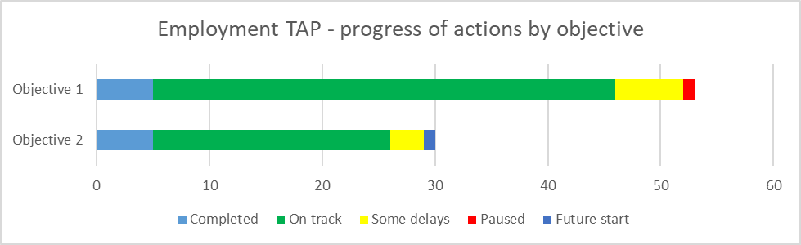

일시 중지됨

정상 진행중

일부 지연

완료됨

향후 시작

고용 TAP - 목표별 행동 계획 진행 상황

목표 1

목표 2

# 지역사회의 태도 집중 행동 계획

**서문**

지역사회의 태도 TAP는 호주장애전략의 지역사회의 태도 성과 영역에서 진전을 추진하기 위해 고안되었습니다. 이 성과 영역은 지역사회의 태도를 개선하여 장애가 있는 사람들이 사회에서 완전한 평등과 포용, 참여를 누릴 수 있도록 하는 것을 목표로 합니다.

지역사회의 태도 TAP 하에는 호주연방정부, 주 및 테리토리 정부 전반에 걸쳐 68개의 행동 계획이 있습니다. 여기에는 주요 전문 직종에서 장애인에 대한 신뢰를 키우고, 지역사회 참여 및 교육 활동을 제공하며, 장애인에 대한 이해를 개선하기 위해 일선 직원을 위한 교육 자료를 제공하는 활동들이 포함됩니다.

**목표**

1. 고용주는 장애인이 그들의 회사 인력에 기여하는 바를 높이 사고, 장애인 고용으로 인한 혜택을 인정한다.

2. 주요 전문 직종의 직원들이 장애인에게 긍정적이며 신뢰를 주는 태도로 대응한다.

3. 더 많은 장애인을 임원직에 포함시킨다.

4. 호주장애전략에 있는 정책 우선순위에 긍정적 영향을 미칠 수 있도록 지역사회의 태도를 개선한다.

표 5: 지역사회의 태도 TAP - 정부별 행동 계획 진행 상황

|  |  |  |  |  |  |  |
| --- | --- | --- | --- | --- | --- | --- |
| **정부** | **완료됨** | **정상 진행중** | **일부 지연** | **일시 중지됨** | **향후 시작** | **합계** |
| 호주 정부 | 0 | 2 | 1 | 0 | 0 | 3 |
| 뉴사우스웨일즈 | 1 | 7 | 2 | 1 | 0 | 11 |
| 빅토리아 | 0 | 9 | 0 | 1 | 0 | 10 |
| 퀸즐랜드 | 1 | 10 | 2 | 0 | 0 | 13 |
| 서호주 | 0 | 3 | 0 | 0 | 0 | 3 |
| 남호주 | 3 | 5 | 0 | 0 | 0 | 8 |
| 태즈매니아 | 0 | 5 | 0 | 0 | 0 | 5 |
| ACT | 0 | 10 | 0 | 0 | 0 | 10 |
| 노던 테리토리 | 0 | 3 | 1 | 1 | 0 | 5 |
| **전국 합계** | **5** | **54** | **6** | **3** | **0** | **68** |

차트 5: 지역사회의 태도 TAP - 정부별 행동 계획 진행 상황

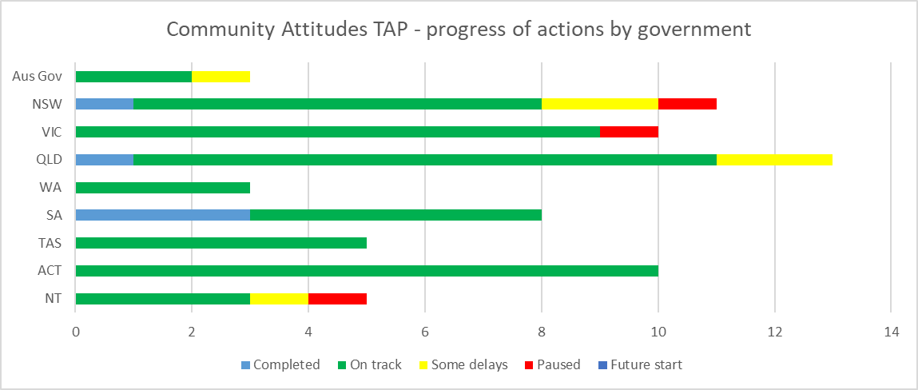

완료됨

일부 지연

향후 시작

정상 진행중

일시 중지됨

태즈매니아

퀸즐랜드

뉴사우스웨일즈

호주 정부

지역사회의 태도 TAP - 정부별 행동 계획 진행 상황

빅토리아

서호주

남호주

ACT

노던 테리토리

표 6: 지역사회의 태도 TAP - 목표별 행동 계획 진행 상황

|  |  |  |  |  |  |  |
| --- | --- | --- | --- | --- | --- | --- |
| **목표** | **완료됨** | **정상 진행중** | **일부 지연** | **일시 중지됨** | **향후 시작** | **합계** |
| 목표 1 | 1 | 6 | 1 | 0 | 0 | 8 |
| 목표 2 | 0 | 16 | 2 | 0 | 0 | 18 |
| 목표 3 | 1 | 7 | 0 | 0 | 0 | 8 |
| 목표 4 | 3 | 25 | 3 | 3 | 0 | 34 |
| **전체** | **5** | **54** | **6** | **3** | **0** | **68** |

차트 6: 지역사회의 태도 TAP - 목표별 행동 계획 진행 상황

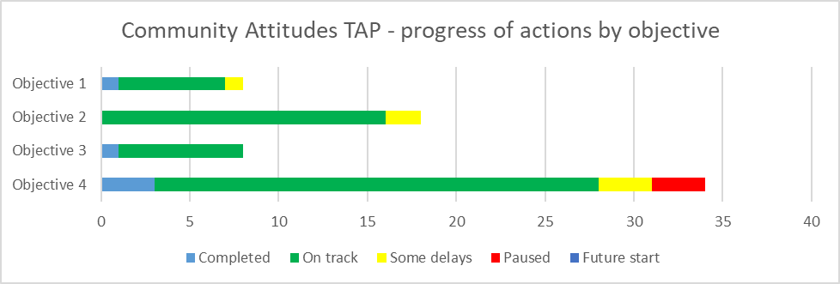

일시 중지됨

정상 진행중

일부 지연

완료됨

향후 시작

지역사회의 태도 TAP - 목표별 행동 계획 진행 상황

목표 4

목표 3

목표 1

목표 2

# 유아 보육 집중 행동 계획

**서문**

유아 보육 TAP는 호주장애전략의 건강과 웰빙, 교육 및 학습, 포용적인 주거 및 지역사회, 개인 차원 및 지역사회 차원 지원 성과 영역에서 진전을 추진하기 위해 고안되었습니다. 각각, 이러한 성과 영역은 장애가 있는 사람들이 평생 동안 가능한 최고의 건강 및 웰빙 결과를 얻도록 하고, 교육과 학습을 통해 자신의 잠재력을 최대한 발휘하며, 포용적이고 접근성이 있으며 잘 설계된 주택과 지역사회에서 생활하는 것을 목표로 합니다. 또한, 그들이 독립적으로 생활하고 지역사회에 참여할 수 있도록 다양한 지원 서비스를 이용할 수 있도록 하는 것입니다.

유아 보육 TAP 하에서 호주연방정부, 주 및 테리토리 정부 전반에 걸쳐 76개의 행동 계획이 진행되고 있습니다. 여기에는 자료를 개발하고, 동료 지원 그룹을 수립하고, 부모와 보호자를 지원하고, 유치원 및 영유아 교육 및 보육에서 포용적인 관행을 촉진하는 활동이 포함됩니다.

**목표**

1. 장애나 발달 상의 문제를 조기에 파악하고 보다 명확한 경로를 개발하고 적절한 지원 수단을 적시에 이용할 수 있도록 한다.

2. 부모와 보호자가 자녀에 대한 정보를 바탕으로 결정을 할 수 있도록 주요 서비스 및 시스템의 역량과 수용 능력을 강화한다.

3. 부모와 보호자, 아이들이 포용력을 강화하도록 하고 이들이 애보리지널 원주민 및 토레스 해협 원주민과 문화 및 언어적으로 다양한 부모 및 보호자들을 포함하는 동료 연락망을 구축할 수 있는 기회를 제공한다.

표 7: 유아 보육 TAP - 정부별 행동 계획 진행 상황

|  |  |  |  |  |  |  |
| --- | --- | --- | --- | --- | --- | --- |
| **정부** | **완료됨** | **정상 진행중** | **일부 지연** | **일시 중지됨** | **향후 시작** | **합계** |
| 호주 정부 | 0 | 4 | 5 | 0 | 2 | 11 |
| 뉴사우스웨일즈 | 0 | 4 | 0 | 1 | 0 | 5 |
| 빅토리아 | 0 | 4 | 0 | 0 | 0 | 4 |
| 퀸즐랜드 | 0 | 9 | 0 | 0 | 0 | 9 |
| 서호주 | 0 | 5 | 0 | 0 | 0 | 5 |
| 남호주 | 2 | 12 | 2 | 0 | 1 | 17 |
| 태즈매니아 | 0 | 5 | 1 | 0 | 0 | 6 |
| ACT | 0 | 5 | 0 | 0 | 0 | 5 |
| 노던 테리토리 | 0 | 11 | 2 | 1 | 0 | 14 |
| **전국 합계** | **2** | **59** | **10** | **2** | **3** | **76** |

차트 7: 유아 보육 TAP - 정부별 행동 계획 진행 상황

향후 시작

일부 지연

완료됨

정상 진행중

일시 중지됨

태즈매니아

퀸즐랜드

뉴사우스웨일즈

호주 정부

유아 보육 TAP - 정부별 행동 계획 진행 상황

빅토리아

서호주

남호주

ACT

노던 테리토리

표 8: 유아 보육 TAP - 목표별 행동 계획 진행 상황

|  |  |  |  |  |  |  |
| --- | --- | --- | --- | --- | --- | --- |
| **목표** | **완료됨** | **정상 진행중** | **일부 지연** | **일시 중지됨** | **향후 시작** | **합계** |
| 목표 1 | 1 | 26 | 4 | 0 | 1 | 32 |
| 목표 2 | 1 | 22 | 5 | 1 | 1 | 30 |
| 목표 3 | 0 | 11 | 1 | 1 | 1 | 14 |
| **전체** | **2** | **59** | **10** | **2** | **3** | **76** |

차트 8: 유아 보육 TAP - 목표별 행동 계획 진행 상황

목표 3

일시 중지됨

정상 진행중

유아 보육 TAP - 목표별 행동 계획 진행 상황

목표 2

목표 1

완료됨

일부 지연

향후 시작

# 안전 집중 행동 계획

**서문**

안전 TAP는 호주장애전략의 안전, 권리 및 정의 성과 영역 하에서 진전을 추진하도록 고안되었습니다. 이 성과 영역은 장애인의 권리가 홍보, 지지, 보호되며, 장애인들이 안전하다고 느끼고 법 앞에서 평등을 누릴 수 있도록 하는 것을 목적으로 합니다.

안전 TAP 하에서 호주연방정부, 주 및 테리토리 정부 전체에 132개의 행동 계획이 있습니다. 여기에는 유해 위험에 처한 장애인들의 파악을 지원하고, 국가 법률 및 정책을 보다 잘 조율하는 방법을 고려하며, 위험에 처한 사람을 지원하는 서비스 및 자원들을 개선하는 활동들이 포함됩니다.

**목표**

1. 장애인이 해를 입고 있거나 혹시 해를 입을 위험에 처하게 하는 위험 및 보호 요인을 파악하고 이에 대응할 수 있는 역량을 구축한다.

2. 일반 및 전문 장애인 서비스가 해를 입거나 해를 입을 위험이 있을 수 있는 장애인을 위해 적절하고 균형 잡힌 보호를 제공하는지 확인한다.

3. 모든 정부 서비스 시스템의 설계와 유해 위험에 처한 장애인을 위한 지원을 강화한다.

4. 모든 정부 서비스 시스템에서 제한적 관행의 사용을 줄이고 없애도록 한다.

5. 장애인의 개인 역량과 효과적인 자연적 보호장치 (예: 가족 및 지역사회와의 연계와 같은 비공식적인 지원 및 보호)를 구축한다.

표 9: 안전 TAP - 정부별 행동 계획 진행 상황

|  |  |  |  |  |  |  |
| --- | --- | --- | --- | --- | --- | --- |
| **정부** | **완료됨** | **정상 진행중** | **일부 지연** | **일시 중지됨** | **향후 시작** | **합계** |
| 호주 정부 | 1 | 8 | 6 | 1 | 4 | 20 |
| 뉴사우스웨일즈 | 1 | 12 | 6 | 0 | 0 | 19 |
| 빅토리아 | 0 | 13 | 1 | 0 | 0 | 14 |
| 퀸즐랜드 | 3 | 6 | 6 | 0 | 1 | 16 |
| 서호주 | 0 | 11 | 0 | 0 | 0 | 11 |
| 남호주 | 8 | 12 | 1 | 2 | 0 | 23 |
| 태즈매니아 | 1 | 7 | 0 | 0 | 0 | 8 |
| ACT | 0 | 13 | 1 | 0 | 0 | 14 |
| 노던 테리토리 | 1 | 6 | 0 | 0 | 0 | 7 |
| **전국 합계** | **15** | **88** | **21** | **3** | **5** | **132** |

차트 9: 안전 TAP - 정부별 행동 계획 진행 상황

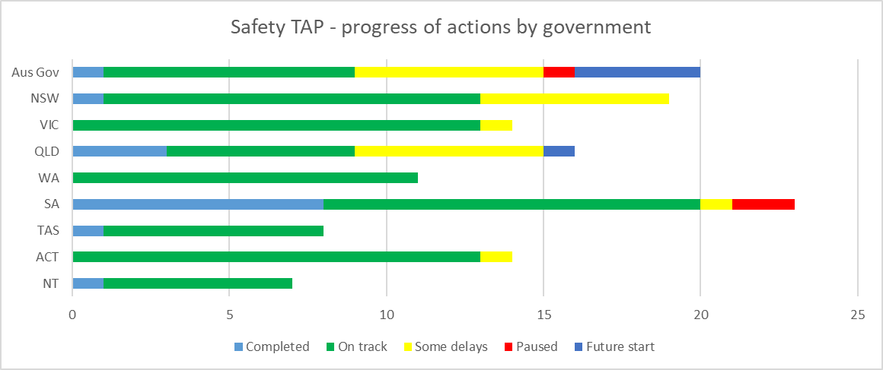

완료됨

일부 지연

향후 시작

정상 진행중

일시 중지됨

태즈매니아

퀸즐랜드

뉴사우스웨일즈

호주 정부

안전 TAP - 정부별 행동 계획 진행 상황

빅토리아

서호주

남호주

ACT

노던 테리토리

표 10: 안전 TAP - 목표별 행동 계획 진행 상황

|  |  |  |  |  |  |  |
| --- | --- | --- | --- | --- | --- | --- |
| **목표** | **완료됨** | **정상 진행중** | **일부 지연** | **일시 중지됨** | **향후 시작** | **합계** |
| 목표 1 | 3 | 13 | 1 | 0 | 3 | 20 |
| 목표 2 | 1 | 19 | 5 | 0 | 1 | 26 |
| 목표 3 | 5 | 36 | 10 | 1 | 1 | 53 |
| 목표 4 | 3 | 17 | 3 | 1 | 0 | 24 |
| 목표 5 | 3 | 3 | 2 | 1 | 0 | 9 |
| **전체** | **15** | **88** | **21** | **3** | **5** | **132** |

차트 10: 안전 TAP - 목표별 행동 계획 진행 상황

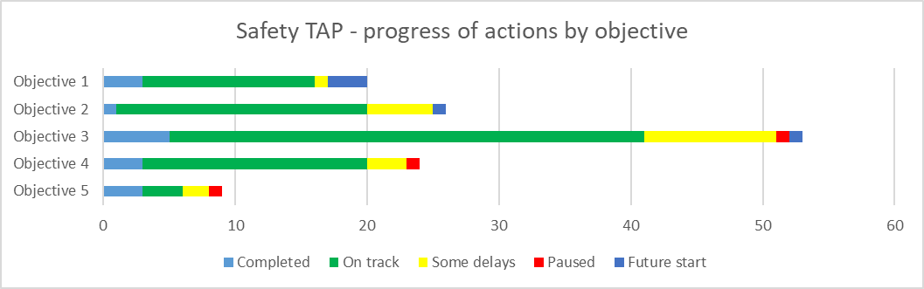

완료됨

일부 지연

향후 시작

정상 진행중

일시 중지됨

안전 TAP - 목표별 행동 계획 진행 상황

목표 5

목표 4

목표 3

목표 2

목표 1

# 비상 상황 관리 집중 행동 계획

**서문**

비상 상황 관리 TAP는 호주장애전략의 건강 및 웰빙 성과 영역에서 진척을 보이도록 고안되었습니다. 이 성과 영역은 장애가 있는 사람들이 평생 동안 가능한 최상의 건강 및 웰빙 결과를 얻도록 하는 것을 목표로 합니다.

비상 상황 관리 TAP 하에서 호주연방정부, 주 및 테리토리 정부에서 58개의 행동 계획이 있습니다. 여기에는 장애가 있는 사람들 그리고 관련 부문으로부터 적극적으로 피드백을 구하고, 장애인들을 보다 효과적으로 참여시키기 위한 비상 대응 계획 및 준비 사항을 검토 및 개선하고, 비상 시 제공되는 커뮤니케이션을 개선하는 활동이 포함됩니다.

**목표**

1. 재해 위험 평가를 수행하기 위한 재난/비상 계획 프로세스와 재난/비상 상황 관리 계획의 후속 개발 및 유지 관리 프로세스에 장애인들을 포함시키도록 한다.
2. 포용적인 재난/비상 상황 관리, 대비 및 복구 계획 프로세스가 비상 상황 이전, 도중 및 이후에 장애인들의 건강과 웰빙을 지원하도록 한다.

표 11: 비상 상황 관리 TAP - 정부별 행동 계획 진행 상황

|  |  |  |  |  |  |  |
| --- | --- | --- | --- | --- | --- | --- |
| **정부** | **완료됨** | **정상 진행중** | **일부 지연** | **일시 중지됨** | **향후 시작** | **합계** |
| 호주 정부 | 1 | 11 | 1 | 0 | 0 | 13 |
| 뉴사우스웨일즈 | 0 | 3 | 0 | 1 | 0 | 4 |
| 빅토리아 | 0 | 3 | 1 | 0 | 0 | 4 |
| 퀸즐랜드 | 3 | 3 | 0 | 0 | 0 | 6 |
| 서호주 | 0 | 5 | 0 | 0 | 0 | 5 |
| 남호주 | 1 | 9 | 0 | 0 | 0 | 10 |
| 태즈매니아 | 1 | 4 | 0 | 0 | 0 | 5 |
| ACT | 2 | 2 | 0 | 0 | 0 | 4 |
| 노던 테리토리 | 3 | 4 | 0 | 0 | 0 | 7 |
| **전국 합계** | **11** | **44** | **2** | **1** | **0** | **58** |

차트 11: 비상 상황 관리 TAP - 정부별 행동 계획 진행 상황

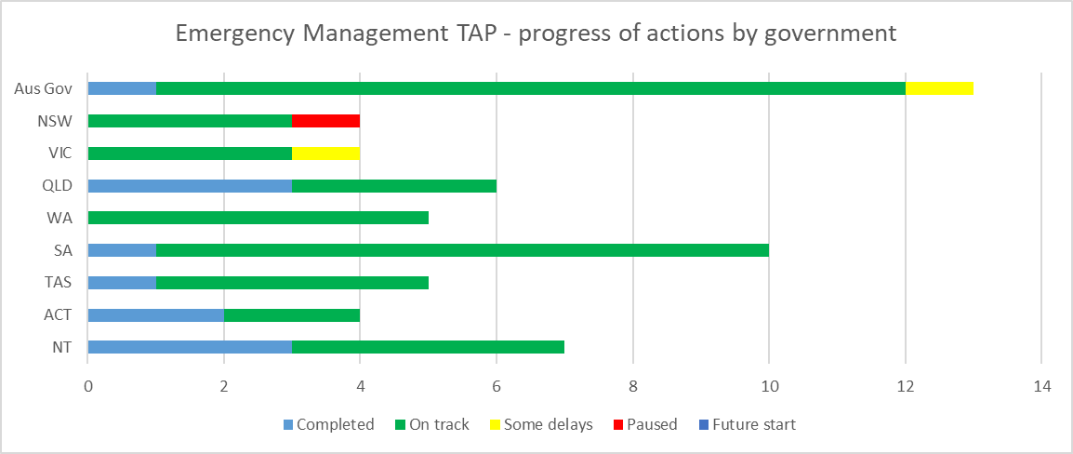

일시 중지됨

정상 진행중

일부 지연

향후 시작

완료됨

태즈매니아

퀸즐랜드

뉴사우스웨일즈

호주 정부

비상 상황 관리 TAP - 정부별 행동 계획 진행 상황

빅토리아

서호주

남호주

ACT

노던 테리토리

표 12: 고용 TAP - 목표별 행동 계획 진행 상황

|  |  |  |  |  |  |  |
| --- | --- | --- | --- | --- | --- | --- |
| **목표** | **완료됨** | **정상 진행중** | **일부 지연** | **일시 중지됨** | **향후 시작** | **합계** |
| 목표 1 | 5 | 22 | 2 | 0 | 0 | 29 |
| 목표 2 | 6 | 22 | 0 | 1 | 0 | 29 |
| **전체** | **11** | **44** | **2** | **1** | **0** | **58** |

차트 12: 고용 TAP - 목표별 행동 계획 진행 상황

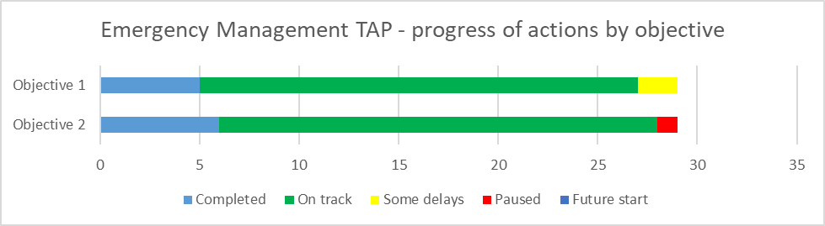

향후 시작

일부 지연

완료됨

정상 진행중

일시 중지됨

고용 TAP - 목표별 행동 계획 진행 상황

목표 1

목표 2

# 실행 중인 행동 계획

모든 단계의 정부는 5가지 TAP 하의 행동 계획들을 이행하기 위해 최선을 다하고 있으며, 보고 기간 동안 많은 활동들을 통해 좋은 진전을 이루었습니다.

다음 섹션에서는 각 TAP 및 각 정부에서 달성하고 있는 활동들과 이러한 행동 계획이 장애인을 위한 성과를 개선하는 데 어떻게 기여하는지에 대한 사례를 제시합니다.

고용 집중 행동 계획

|  |  |
| --- | --- |
|  | **학생 전환기 지원** |
| **관할권/기관** | 노던 테리토리  교육부 |
| **TAP** | 고용 |
| **TAP 목표** | 목표 2: 젊은 장애인들의 교육에서 취업으로의 전환을 향상시킨다. |
| **행동 계획** | 2.3: 학생 전환기 지원  지역사회 단체 및 업계와의 파트너십을 통해 장애 아동과 학생들에게 학교 교육 후 전환기를 포함하여, 전환기 지원을 개선한다. |
| **지표** | 개별 전환기 계획(Indivisual Transition Plans)이 있는 장애인 학생 수. |
| **현황: 정상 진행중** | 교육부에서는 장애인 학생의 취업 전환을 개선하기 위한 다양한 전략을 추진하고 있습니다.  • 78명의 학생들이 개별 전환기 계획을 가지고 있습니다.  •장애인 학생을 위한 전환기 계획 수립을 지원하기 위해 8개의 원격 수업 학교에 보조금을 제공했습니다.  •다윈에서 28명 그리고 앨리스 스프링스에서 10명의 학생들이 지원된 업무 실습(Supported Work Experience) 배정을 받았습니다. 이러한 배정을 통해 직장에서 일할 수 있는 능력과 독립성을 갖출 수 있습니다.  • 16명의 학생들은 YouthWorX와의 파트너십에 참여했습니다. 학생들은 Certificate I in Developing Independence (써티피키트 I - 독립심 키우기)에 등록했으며, 이들은 이 자격증을 완료하는 것은 물론 취업에 대한 지원 경로도 갖게 됩니다. |

지역사회의 태도 집중 행동 계획

|  |  |
| --- | --- |
|  | **ACT 장애 전략** |
| **관할권/기관** | ACT 정부  지역사회 서비스 부서 |
| **TAP** | 지역사회의 태도 |
| **TAP 목표** | 목표 4: 장애에 대한 지역사회 인식 및 이해를 증진시켜 고용을 포함한 사회 내 장애인의 참여를 촉진시킨다. |
| **행동 계획** | 4.5: ACT 장애 전략  ACT는 새로운 호주장애전략(ADS) 2021-2031에 대한 새로운 공약들을 개발할 것이다. 새로운 ACT 공약에는 ACT에서 장애인 접근성 및 포용에 대한 진전을 이루기 위해 정부의 고위급 모두의 노력이 포함될 것이다.  새로운 ACT 공약은 장애인들과 함께 설계될 것이다. |
| **지표** | 호주 장애 전략에 대한 새로운 ACT 공약이 2022년 12월에 준비되었다. |
| **현황: 정상 진행중** | ACT 장애전략 지역사회 협의는 2022년 3월부터 7월까지 진행되었습니다. 이 협의는 ACT 장애 준거 집단과 실제로 공동 설계되었고, 정부의 독특한 접근 방식을 통해 모든 대화를 장애인들이 주도했습니다. 이 협의에서는 온라인 설문 조사 또는 제출을 완료하거나 32개의 대면 또는 온라인 대화 이벤트 중 하나에 참가하는 등 각자 선호하는 방식으로 의견을 제시할 수 있는 다양한 방법을 제공했습니다. 여기에는 광범위한 집중 대화 기회 또는 식탁 대화 키트(Kitchen Table Conversation Kit) 개발의 도움을 받아 식탁 대화에 참여하는 것이 포함되었습니다. 제출물은 서면, 녹음 및 다양한 예술 형식으로 전달되었습니다. 이 협의에서는 지역사회의 의견, 경험 및 변화에 대한 아이디어를 얻고자 했으며, 이를 청취 보고서(Listening Report)에 통합하여 2022년 후반에 발표될 예정입니다. |

|  |  |
| --- | --- |
|  | **주요 전문 직종에서 장애인에 대한 신뢰 구축** |
| **관할권/기관** | 호주 정부  사회복지부 (Department of Social Services) |
| **TAP** | 지역사회의 태도 |
| **TAP 목표** | 목표 2: 주요 전문 직종의 직원들이 장애인에게 긍정적이며 신뢰를 주는 태도로 대응한다. |
| **행동 계획** | 2.1: 주요 전문 직종에서 장애인에 대한 신뢰 구축  자격증 전/후 교육 및 훈련에 장애인을 포함시키는 관행 구축에 250만 달러를 투자하고 고등 교육 및 업무능력 향상에 사용할 수 있는 리소스를 개발한다. |
| **지표** | 장애인을 돕기 위한 지식을 갖추고 지원을 받는 주요 전문직 인력 수 |
| **현황: 정상 진행중** | 주요 전문직 대상으로 장애인에 대한 신뢰 구축 활동을 진전시키기 위해, 사회복지부(Department of Social Services)는 호주 학술 위원회(ACOLA라고도 함)와 함께 호주 내 장애에 대한 자격증 이전 및 이후 교육의 적절성에 대한 검토 및 조언을 제공합니다. 특히 교육, 사법, 의료, 사회 및 지역사회 부문에서 장애인에 대한 신뢰 구축에 집중합니다. 이러한 분야는 장애인들이 정부에 그들이 가장 부정적인 경험을 가지고 있다고 말한 분야였습니다.  이러한 행동 계획을 실행하기 위한 이 초기 작업 단계는 모든 단계의 정부, 고등 교육 기관, 부문 기관 및 고용주가 장애인 포용 관행을 구축하기 위해 실행할 수 있는 지침 자료와 다양한 활동들을 이끌어 냈습니다. |

유아 보육 집중 행동 계획

|  |  |
| --- | --- |
|  | **아동 및 가족 학습 센터** |
| **관할권/기관** | 태즈매니아  교육부 |
| **TAP** | 유아 보육 |
| **TAP 목표** | 목표 3: 부모와 보호자, 아이들이 포용력을 강화하도록 하고 이들이 애보리지널 원주민 및 토레스 해협 원주민과 문화 및 언어적으로 다양한 부모 및 보호자들을 포함하는 동료 연락망을 구축할 수 있는 기회를 제공한다. |
| **행동 계획** | 3.2: 부모를 지원하고 지역 사회의 서비스에 대한 접근성을 향상시켜 태즈매니아 유아의 건강, 웰빙 교육 및 보육을 지원하는 아동 및 가족 센터 네트워크를 확장하기 위해 6개의 새로운 센터를 건설한다. |
| **지표** | 지원 네트워크 구축을 위한 수용 능력 증가 |
| **현황: 정상 진행중** | 태즈매니아 정부는 양질의 초년기 학습 및 학교로의 전환을 통해 가장 어린 학생과 그 가족에게 지속적으로 투자하고 있습니다. 우리의 공간 기반 아동 및 가족 학습 센터(CFLC)는 학습과 웰빙을 위한 적절한 조건을 조성하는 안전하고 포용적인 환경을 조성하며, 5세 이하의 어린이가 있는 가족은 지역 사회의 요구에 부합하는 포용 (wrap around) 서비스와 지원을 이용할 수 있습니다. 6개의 새로운 센터는 다양한 건축 단계에 있으며 2024년까지 모두 운영될 예정입니다. 이러한 새로운 센터들은 태즈매니아 전역에서 더 많은 가족들이 번창할 수 있도록 접근성, 참여 및 포용을 증진시키는데 도움이 될 것입니다. 새로운 CFLC 중 첫번째 센터는 2022년 11월 이스트 타마르(East Tamar)에 오픈할 예정이며, 2023년 2월 와라타 윈야드(Waratah Wynyard)의 라라피(larapi)가 그 뒤를 따릅니다. Kingborough, Glenorchy 및 West Ulverstone의 센터는 2023년 말에 오픈하고 Sorell은 2024년 후반에 오픈할 예정입니다. |

|  |  |
| --- | --- |
|  | **교육 시스템을 보다 잘 탐색할 수 있는 원스톱 온라인 리소스** |
| **관할권/기관** | 뉴 사우스 웨일즈  교육부 |
| **TAP** | 유아 보육 |
| **TAP 목표** | 목표 2: 부모와 보호자가 자녀에 대한 정보를 바탕으로 결정을 할 수 있도록 주요 서비스 및 시스템의 역량과 수용 능력을 강화한다. |
| **행동 계획** | 2.2: NSW 교육부는 가족 및 보호자가 교육부의 시스템을 사용하고 조언을 이용할 때 보다 쉽고 나은 경험을 할 수 있도록 정보를 제공하는 원스톱 온라인 리소스를 구축할 것이다. |
| **지표** | 웹사이트 접속 숫자. |
| **현황: 정상 진행중** | NSW 교육부는 가족 및 보호자가 교육부의 시스템을 사용하고 조언을 이용할 때 보다 쉽고 나은 경험을 할 수 있도록 정보를 제공하는 원스톱 온라인 리소스를 구축하고 있습니다. 여기에는 추가적인 학습 및 지원이 필요한 자녀를 둔 가족을 위해 특별히 부모/보호자 허브(https://education.nsw.gov.au/parents-and-carers/inclusive-learning-support)의 제작 및 컨텐츠 개발이 포함됩니다. |

안전 집중 행동 계획

|  |  |
| --- | --- |
|  | **사회적 주택(Social Housing) 건축** |
| **관할권/기관** | 남호주  남호주 주택공사 |
| **TAP** | 안전 |
| **TAP 목표** | 목표 3: 모든 정부 서비스 시스템의 설계와 유해 위험에 처한 장애인을 위한 지원을 강화한다. |
| **행동 계획** | 3.1: SAHT 유니버설 디자인 기준(Universal Design Criteria)이 새로운 사회적 주택 건축의 최소 75%에 적용되도록 함으로써 주택의 거주 적합성을 개선한다. |
| **지표** | 연간 SAHT 유니버설 주택 디자인 기준에 따라 개발된 새로운 부동산 수. |
| **현황: 정상 진행중** | 보고 기간 동안 새로 건축된 모든 부동산은 SAHT 유니버설 주택 디자인 기준에 따라 건축되었으며, 여기에는 다음이 포함됩니다.  • 12개의 저렴한 주택 프로그램 • 12개의 더 나은 이웃 프로그램 (Better Neighbourhoods Program) • 22개의 신규 건축 및 재개발 프로그램 기존 공공주택의 재고는 노후되고 있으며, 어떤 경우에는 개조를 한 후에도 장애인에게 적합하지 않습니다. 유니버설 디자인 기준에 따라 새로운 사회적 주택을 건설하면 새로운 공공 주택이 접근 가능하고 장기 주택 안전 및 독립성을 지원하기에 적합할 뿐만 아니라, 세입자 및/또는 그 가족에게 피해를 줄 수 있는 접근 장벽을 줄여 안전 결과를 입증할 수 있습니다. 이와 유사하게, 유니버설 디자인 기준에 부합하는 저렴한 주택 건설은, 향상된 접근성과 적당한 주택 가격대에 부동산을 구할 수 있도록 함으로써 장애인들의 주택 소유 기회를 지원합니다. |

|  |  |
| --- | --- |
|  | **청소년 사법 직원 훈련** |
| **관할권/기관** | 빅토리아  법무부 및 지역사회 안전부 (DJCS) |
| **TAP** | 안전 |
| **TAP 목표** | 목표 3: 모든 정부 서비스 시스템의 설계와 유해 위험에 처한 장애인을 위한 지원을 강화한다. |
| **행동 계획** | 3.6: 선임 장애 자문가 및 장애인 전문 자문가가 청소년 사법부 관리인과 지역 사회 기반 직원 및 케어 팀에 2차 상담과 전문가 조언을 제공한다. 이 작업은 청소년 사법 감독을 개선하고 이러한 청소년들을 NDIS를 포함한 서비스에 연결하기 위한 것이다. |
| **지표** | * 청소년 사법 직원은 장애가 있는 청년들을 지원하기 위한 효과적인 전략을 채택하도록 지원받고 있다. |
| * 장애가 있는 청년들이 서비스 시스템에 대한 향상된 접근성과 이용을 경험한다. |
| **현황: 정상 진행중** | 선임 장애 자문가 및 장애인 전문 자문가가 신규 직원을 위한 입문 프로그램을 포함하여 청소년 사법 대면 교육을 제공하며, 여기에는 장애의 영향에 대한 이해와 사법체계 내 장애 아동과 청년들을 지원하는 효과적인 전략을 사용하는 것과 관련된 교육이 포함됩니다. 이 교육에는 두 개의 별도 입문 프로그램이 포함되어 있는데, 구금에 관한 것과 지역사회 기반 노동력에 관한 것입니다. |

비상 상황 관리

|  |  |
| --- | --- |
|  | **인적 및 사회적 복구 그룹** |
| **관할권/기관** | 퀸즐랜드  지역사회, 주택 및 디지털 경제부 (Department of Communities, Housing and Digital Economy) |
| **TAP** | 비상 상황 관리 |
| **TAP 목표** | 목표 2: 포용적인 재난/비상 상황 관리, 대비 및 복구 계획 프로세스가 비상 상황 이전, 도중 및 이후에 장애인들의 건강과 웰빙을 지원하도록 한다. |
| **행동 계획** | 2.3: 인적 및 사회적 복구 그룹(Human and Social Recovery Groups)에는 장애인을 대표하는 사람들을 포함하거나 장애인 대표자를 인적 및 사회적 복구 계획 프로세스에 참여시키는 구조적 방법이 포함되어 있다. |
| **지표** | 인적 및 사회적 복구 계획 프로세스에 장애인 대표자를 포함하거나 장애가 있는 사람들의 대표자를 참여시킬 수 있는 구조적 방법을 가지고 있는 지역사회, 주택 및 디지털 경제 부와 인적 및 사회적 복구 그룹의 비율. |
| **현황: 완료됨** | 2021-22 재난 시즌 동안, 지역 인적 및 사회적 복구 그룹 (District Human and Social Recovery Groups)의 100%가 장애인, 장애인 대표를 포함했거나 장애인 대표를 참여시키기 위한 장치를 가지고 있었습니다. 장애가 있는 사람 또는 장애인 대표자를 참여시키고 포함시키는 것은 인적 및 사회적 회복 계획 프로세스에 장애인들의 필요가 고려되고 포함되도록 합니다. 지역사회 내 취약한 사람들의 특정 필요 사항이 너무 자주 잊혀집니다. 따라서 이러한 조기 참여는 장애가 있는 사람들이 재난 사고로부터 회복하는 데 있어 결과를 개선하는 데 도움이 될 것입니다. |

|  |  |
| --- | --- |
|  | **비상 상황 관리 계획** |
| **관할권/기관** | 서호주  지역사회부 (Department of Communities) |
| **TAP** | 비상 상황 관리 |
| **TAP 목표** | 목표 1: 재해 위험 평가를 수행하기 위한 재난/비상 계획 프로세스와 재난/비상 상황 관리 계획의 후속 개발 및 유지 관리 프로세스에 장애인들을 포함시키도록 한다. |
| **행동 계획** | 1.1: 장애 부문과 함께 대비 계획 검토 비상 상황 발생 시 장애인들이 필요로 하는 것들이 해결되도록 한다. |
| **지표** | •비상 상황 동안 장애인 전담팀 (Disability Taskforce) 유지. •지속적 학습과 통합 (Continuous Learning and Integrated)의 권장 사항 시행. 관리: 장애인의 집단거주시설 생활에 대한 COVID-19 발생 관리 계획 최종 보고서 – 2021년 12월 •업데이트된 작업 매뉴얼.  •지역 및 구역 비상 상황 대비책 검토. |
| **현황: 정상 진행중** | 우로루(Wooroloo) 산불 이후, 지역사회는 비상사태에 의해 피해를 입은 장애인들을 보다 효과적으로 지원하기 위해 장애 부문과 협력하고 있습니다.   지역 사회에서는 COVID-19의 피해를 입은 장애인들의 필요에 대비하고 대응하기 위해 COVID-19 장애인 전담팀을 수립했습니다. 지역사회는 장애인들이 자가격리할 수 있도록 지원하기 위해 이용 가능한 숙박 옵션을 검색 가능한 등록부를 개발하였습니다. COVID-19 취약 집단 참조 가이드는 격리를 하는 동안 기존 서비스 및 지원을 활용할 수 없는 장애인 사용자를 위해 적합한 긴급 복지 지원 서비스에 쉽게 접근할 수 있도록 개발되었습니다. 장애 부문을 지원하기 위해 지역사회는 서호주 보건부 (WA Health) 및 서호주 푸드뱅크 (Foodbank WA)와 협력하여 서호주 정부의 신속항원검사(RAT) 225만개의 배포를 조율하고 있습니다.   지역사회는 COVID-19으로부터 얻은 교훈을 검토하는 중입니다. 이를 통해 비상 시 취약한 사람들의 결과를 개선할 수 있는 체계를 개발하는 데 도움이 될 것입니다. |

DSS 2801.10.22